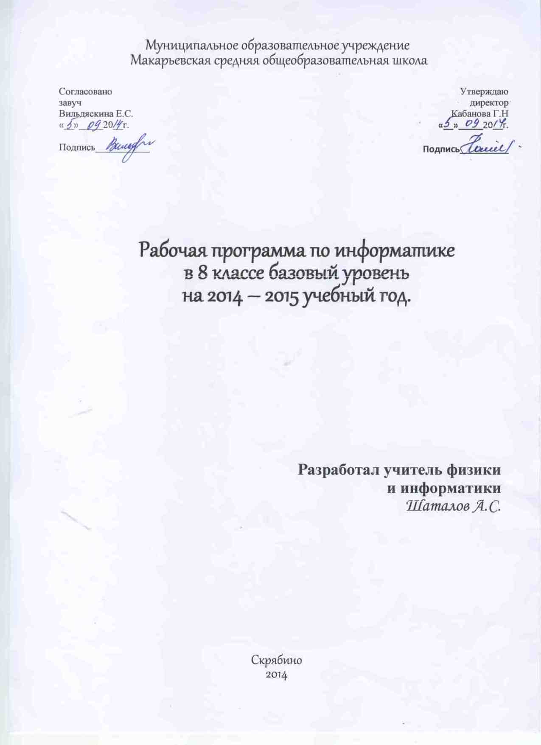

  Пояснительная записка

# Рабочая программа по информатике и ИКТ составлена на основе авторской программыУгриновича Н.Д. с учетом примерной программы основного общего образования по курсу «Информатика и ИКТ» и кодификатора элементов содержания для составления контрольных измерительных материалов (КИМ) единого государственного экзамена и ориентирована на преподавание предмета по учебнику Угринович Н.Д. «Информатика и ИКТ, 8 класс» БИНОМ. Лаборатория знаний, 2010г.

**Рабочая программа составлена в соответствии с нормативно-правовыми документами:**

* Федеральный компонент государственных образовательных стандарта основного общего образования (приказ №1089 от 05.03.2004 г.)
* Федеральный базисный учебный план и примерные учебные планы для общеобразовательных учреждений Российской Федерации, реализующих программы общего образования (приказ МОРФ от 09.03.2004 г. №1312 «Об утверждении федерального базисного учебного плана и примерных планов для образовательных учреждений РФ»;
* Стандарт основного общего образования по информатике и ИКТ (приложение из приказа Министерства образования Российской Федерации от 05 марта 2004 г. № 1089).
* Примерная программа среднего (полного) общего образования по информатике и ИКТ (базовый уровень).

Изучение информатики и информационных технологий в основной школе направлено на достижение следующих **целей:**

* освоение знаний, составляющих основу научных представлений об информации, информационных процессах, системах, технологиях и моделях;
* овладение умениями работать с различными видами информации с помощью компьютера и других средств информационных и коммуникационных технологий (ИКТ), организовывать собственную информационную деятельность и планировать ее результаты;
* развитие познавательных интересов, интеллектуальных и творческих способностей средствами ИКТ;
* воспитание ответственного отношения к информации с учетом правовых и этических аспектов ее распространения; избирательного отношения к полученной информации;
* выработка навыков применения средств ИКТ в повседневной жизни, при выполнении индивидуальных и коллективных проектов, в учебной деятельности, дальнейшем освоении профессий, востребованных на рынке труда.

# Преподавание курса ориентировано на использование учебного и программно-методического комплекса, в который входят:

**Основные задачи программы:**

* систематизировать подходы к изучению предмета;
* сформировать у учащихся единую систему понятий, связанных с созданием, получением, обработкой, интерпретацией и хранением информации;
* научить пользоваться распространенными прикладными пакетами;
* показать основные приемы эффективного использования информационных технологий;
* сформировать логические связи с другими предметами, входящими в [курс](http://educit.ru/page/elkur-delo-on-computer.html) среднего образования.

Авторское содержание в рабочей программе представлено без изменения, так как учебно-методический комплект является мультисистемным и практические работы могут выполняться как в операционной системе Windows, так и в операционной системе Linux.

**Содержание учебного курса**

**Информация и информационные процессы**

Информация в природе, обществе и технике. Информация и информационные процессы в неживой природе. Информация и информационные процессы в живой природе. Человек: информация и информационные процессы. Информация и информационные процессы в технике. Кодирование информации с помощью знаковых систем. Знаки: форма и значение. Знаковые системы. Кодирование информации. Количество информации. Количество информации как мера уменьшения неопределенности знания. Определение количества информации. Алфавитный подход к определению количества информации.

***Практические работы:***

*Практическая работа № 1 «* Тренировка ввода текстовой и числовой информации с помощью клавиатурного тренажера».

*Практическая работа № 2 «* Перевод единиц измерения количества информации с помощью калькулятора».

**Компьютер как универсальное устройство обработки информации**

Программная обработка данных на компьютере. Устройство компьютера. Процессор и системная плата. Устройства ввода информации. Устройства вывода информации. Оперативная память. Долговременная память. Файлы и файловая система. Файл. Файловая система. Работа с файлами и дисками. Программное обеспечение компьютера. Операционная система. Прикладное программное обеспечение. Графический интерфейс операционных систем и приложений. Представление информационного пространства с помощью графического интерфейса. Компьютерные вирусы и антивирусные программы. Правовая охрана программ и данных. Защита информации. Правовая охрана информации. Лицензионные, условно бесплатные и свободно распространяемые программы

Защита информации.

***Практические работы:***

*Практическая работа № 3*  «Определение разрешающей способности мыши».

*Практическая работа № 4*  «Форматирование дискеты».

*Практическая работа № 5*  «Работа с файлами с использованием файлового менеджера».

*Практическая работа № 6*  «Установка даты и времени».

*Практическая работа № 7 «*Защита от вирусов».

**Коммуникационные технологии**

Передача информации. Локальные компьютерные сети. Глобальная компьютерная сеть. Интернет. Состав Интернета. Адресация в Интернете. Маршрутизация и транспортировка данных по компьютерным сетям. Информационные ресурсы Интернета. Всемирная паутина.

Электронная почта. Файловые архивы. Общение в Интернете. Мобильный Интернет. Звук и видео в Интернете. Поиск информации в Интернете. Электронная коммерция в Интернете. Разработка Web-сайтов с использованием языка разметки гипертекста HTML. Web-страницы и Web-сайты. Структура Web-страницы. Форматирование текста на Web-странице. Вставка изображений в Web-страницы. Гиперссылки на Web-страницах. Списки на Web-страницах. Интерактивные формы на Web-страницах.

***Практические работы:*** *Практическая работа № 8*  «Предоставление доступа к диску на компьютере, подключенном к локальной сети.

*Практическая работа № 9*  «Подключение к Интернету».

*Практическая работа № 10*  «География Интернета».

*Практическая работа № 11* «Путешествие во всемирной паутине».

*Практическая работа № 12*  «Работа с электронной Web-почтой».

*Практическая работа № 13*  «Загрузка файлов из Интернета».

*Практическая работа № 14*  «Поиск информации в Интернете».

*Практическая работа № 15* «Разработка сайта с использованием языка разметки текста HTML».

**Требования к уровню подготовки обучающихся.**

**8 классзнать/понимать**

* понятие информации и её основные виды: виды информационной деятельности; формы представления информации;
* назначение языка, кода и кодирование информации; понятие информационного процесса роль технических устройств;
* назначение и функции используемых информационных и коммуникационных технологий;
* понятие объекта управления и структуру систем управления;
* понятие объекта и его свойств;
* понятие о параметре, действии и среде существования объекта;
* понятие модели, информационной модели; формы представления информационных моделей;
* понятие системы объектов, отношения и связи между объектами;
* типовую систему информационной системы;
* виды классификаций объектов;
* основные этапы моделирования;
* понятие о компьютерном конструировании;
* технологию работы в среде графического редактора;

уметь

* определять информационный объем любого текста; кодировать текст каким – либо способом; приводить примеры информационной деятельности; приводить примеры носителей информации; шифровать фразы с помощью ключа; приводить примеры информационных процессов; выделять объект управления и управляющее воздействие; выделять объекты из окружающего мира;
* перечислять действия, характеризующие объект;
* представлять сведения об объекте в виде таблицы;
* приводить примеры материальных моделей;
* приводить примеры нематериальных моделей;
* приводить примеры системы;
* разрабатывать поэтапную схему моделирования для любой задачи;
* создавать информационные модели и преобразовывать ее в компьютерную модель;
* проводить моделирование в среде графического редактора**;**

**Тематическое планирование**

|  |  |  |  |  |  |  |
| --- | --- | --- | --- | --- | --- | --- |
| **№** | **Тема** | **Пара**  **граф** | **Кол.**  **час** | **Форма**  **содер.** | **Дата**  **фактич.** | **Корекц.**  **даты** |
| **Глава 1. Информация и информационные процессы**  (9ч.) | | | | | | |
|  | Информация и информационные процессы в неживой природе. Практическая работа 1.2. Клавиатурный тренажер | 1.1.1. | 1 | лекция  практикум | 08.09.2014 |  |
|  | Информация и информационные процессы в живой природе  Практическая работа 1.2. Клавиатурный тренажер | 1.1.2. | 1 | лекция  практикум | 15.09.2014 |  |
|  | Человек: информация и информационные процессы.  Практическая работа 1.2. Клавиатурный тренажер | 1.1.3. | 1 | лекция  практикум | 22.09.2014 |  |
|  | Информация и информационные процессы в технике  Практическая работа 1.2. Клавиатурный тренажер | 1.1.4. | 1 | лекция  практикум | 29.09.2014 |  |
|  | Знаки: форма и значение | 1.2.1. | 1 | лекция | 06.10.2014 |  |
|  | Знаковые системы | 1.2.2. | 1 | лекция | 13.10.2014 |  |
|  | Кодирование информации . Практическая работа 1.1. Перевод единиц измерения количества информации с помощью калькулятора | 1.2.3. | 1 | лекция  практикум | 20.10.2014 |  |
|  | Количество информации как мера уменьшения неопределенности знания. Определение количества информации | 1.3.1. 1.3.2. | 1 | лекция | 27.10.2014 |  |
|  | Алфавитный подход к определению количества информации.  Проверочная работа. | 1.3.3. | 1 | лекция  зачет | 10.11.2014 |  |
| **Глава 2. Компьютер как универсальное устройство обработки информации**  **(7ч)** | | | | | | |
|  | Программная обработка данных на компьютере. Практическая работа 2.1. Работа с файлами с использованием файлового менеджера | 2.1. | 1 | лекция  практикум | 17.11.2014 |  |
|  | Устройство компьютера. Практическая работа 2.1. Работа с файлами с использованием файлового менеджера. | 2.2. | 1 | лекция  практикум | 24.11.2014 |  |
|  | Файлы и файловая система. Практическая работа 2.2. Форматирование дискеты | 2.3. | 1 | лекция  практикум | 01.12.2014 |  |
|  | Программное обеспечение компьютера. Практическая работа 2.3. Определение разрешающей способности мыши. | 2.4. | 1 | лекция  практикум | 08.12.2014 |  |
|  | Графический интерфейс операционных систем и приложений. Представление информационного пространства с помощью графического интерфейса. Практическая работа 2.4. Установка даты и времени с использованием графического интерфейса операционной системы | 2.5.  2.6 | 1 | лекция  практикум | 15.12.2014 |  |
|  | Компьютерные вирусы и антивирусные программы. Практическая работа 2.5. Защита от вирусов: обнаружение и лечение | 2.7. | 1 | лекция  практикум | 22.12.2014 |  |
|  | Правовая охрана программ и данных. Защита информации | 2.8. | 1 | лекция | 29.12.2014 |  |
| **Глава 3. Коммуникационные технологии**  **(16ч.)** | | | | | | |
|  | Передача информации | 3.1. | 1 | лекция | 12.01.2015 |  |
|  | Локальные компьютерные сети. Практическая работа 3.1. Предоставление доступа к диску на компьютере, подключенному к локальной сети | 3.2. | 1 | лекция  практикум | 19.01.2015 |  |
|  | Глобальная компьютерная сеть Интернет. Практическая работа 3.2. Подключение к Интернету | 3.3. | 1 | лекция  практикум | 26.01.2015 |  |
|  | Информационные ресурсы Интернета. Практическая работа 3.3. «География» Интернета | 3.4. | 1 | лекция  практикум | 02.02.2015 |  |
|  | Всемирная паутина. Практическая работа 3.4. Путешествие по Всемирной паутине | 3.4.1. | 1 | лекция  практикум | 09.02.2015 |  |
|  | Электронная почта. Практическая работа 3.5. Работа с электронной Web-почтой | 3.4.2. | 1 | лекция  практикум | 16.02.2015 |  |
|  | Файловые архивы. Общение в Интернете. Мобильный Интернет . Звук и видео в Интернете. Практическая работа 3.6. Загрузка файлов из Интернета | 3.4.3. 3.4.5  3.4.6 | 1 | лекция  практикум | 02.03.2015 |  |
|  | Поиск информации в Интернете. Практическая работа 3.7. Поиск информации в Интернете | 3.5. | 1 | лекция  практикум | 09.03.2015 |  |
|  | Электронная коммерция в Интернете. | 3.6. | 1 | лекция | 16.03.2015 |  |
|  | Web-страницы и Web-сайты. Практическая работа 3.8. Разработка сайта с использованием языка разметки текста HTML. | 3.7.1. | 1 | лекция  практикум | 06.04.2015 |  |
|  | Web-страницы и Web-сайты. Структура Web-страницы.3.8. Практическая работа 3.8 Разработка сайта | 3.7.1. 3.7.2. | 1 | лекция  практикум | 13.04.2015 |  |
|  | Форматирование текста на Web-странице. Практическая работа 3.8 Разработка сайта | 3.7.3. | 1 | лекция  практикум | 20.04.2015 |  |
|  | Вставка изображений в Web-страницы. Практическая работа 3.8 Разработка сайта. | 3.7.4. | 1 | лекция  практикум | 27.04.2015 |  |
|  | Гиперссылки на Web-страницах. Практическая работа 3.8 Разработка сайта. | 3.7.5. | 1 | лекция  практикум | 04.05.2015 |  |
|  | Списки на Web-страницах. Практическая работа 3.8 Разработка сайта. | 3.7.6. | 1 | лекция  практикум | 11.05.2015 |  |
|  | Интерактивные формы на Web-страницах. | 3.7.7. | 1 | лекция  зачет | 18.05.2015 |  |
|  | Проверочная работа |  |  |  | 25.05.2015 |  |

**КРИТЕРИИ И НОРМЫ ОЦЕНКИ**

Критерий оценки устного ответа

* **Отметка «5»**: ответ полный и правильный на основании изученных теорий; материал изложен в определенной логической последовательности, литературным языком: ответ самостоятельный.
* **Отметка «4»**: ответ полный и правильный на основании изученных теорий; материал изложен в определенной логической последовательности, при этом допущены две-три несущественные ошибки, исправленные по требованию учителя.
* **Отметка «3»**: ответ полный, но при этом допущена существенная ошибка, или неполный, несвязный.
* **Отметка «2»**: при ответе обнаружено непонимание учащимся основного содержания учебного материала или допущены существенные ошибки, которые учащийся не смог исправить при наводящих вопросах учителя.

# Критерий оценки практического задания

* **Отметка «5»**: 1) работа выполнена полностью и правильно; сделаны правильные выводы; 2) работа выполнена по плану с учетом техники безопасности.
* **Отметка «4»**: работа выполнена правильно с учетом 2-3 несущественных ошибок исправленных самостоятельно по требованию учителя.
* **Отметка «3»**: работа выполнена правильно не менее чем на половину или допущена существенная ошибка.
* **Отметка «2»**: допущены две (и более) существенные ошибки в ходе работы, которые учащийся не может исправить даже по требованию учителя.

**Перечень учебно-методических средств обучения**

**Литература**

1. Учебник по информатике и ИКТ 8 класс / Угринович Н.Д.– М.: Бином, 2009

Преподавание курса «Информатика и ИКТ» в основной и старшей школе. 8–11 классы /Н. Д. Угринович - М.: БИНОМ. Лаборатория знаний, 2008г.

1. Практикум по информатике и информационным технологиям

**Количество часов** 34; **всего в неделю** 1 час

**Плановых контрольных уроков** – 3,

**Практических работ** - 15.

**Планирование составлено на основе** *авторской программы* Угриновича Н.Д. с учетом примерной программы основного общего образования по курсу «Информатика и ИКТ» и кодификатора элементов содержания для составления контрольных измерительных материалов (КИМ) единого государственного экзамена.

**Учебник** «Информатика и ИКТ», 8 класс , Угринович Н.Д.– М.: Бином, 2009